CULTIVO DE HONGOS COMESTIBLES TIPO GÍRGOLAS SOBRE RESIDUOS VITIVINICOLAS, MANEJO POST COSECHA Y APLICACIONES EN LA INDUSTRIA GASTRONÓMICA.
- PARTICIPANTES DEL PROYECTO:
- Dra. Cecilia Césari - EEA Mendoza INTA (Responsable INTA)
- Ing Agrónoma María Isabel Quiroga - EEA Mendoza INTA
- Ing Agrónoma Laura Lafalla - EEA Mendoza INTA
- Dra. Mariela Assof - EEA Mendoza INTA
- Téc. Alejandro Ambrogeti - EEA Mendoza INTA
- Ing. Matías Bismach – AEHGA / Restaurante Centauro
- INTRODUCCIÓN:
La transformación del perfil de consumidores y hábitos alimenticios hacia productos agroecológicos nutricionales, naturales y saludables, impulsa a la industria agroalimentaria, como también al sector gastronómico, a la elaboración de alimentos funcionales. Los hongos comestibles constituyen un alimento funcional con propiedades nutricionales y medicinales que promueven la salud. Su cultivo como alimento es un mercado con gran potencial que puede contribuir a la economía de Mendoza y básicamente a la industria gastronómica local. La presencia de estos hongos comestibles en los canales de distribución es escasa, pero se está incrementando, al igual que la demanda y se venden directamente en el ámbito de la alta gastronomía. Los hongos frescos son altamente perecederos, lo que dificulta su comercialización debido a la falta de métodos adecuados de almacenamiento y transporte, afectando su calidad y precio en el mercado.
A nivel mundial, la diversidad de especies de hongos es sorprendente y se han caracterizado aproximadamente un 10% de las mismas. De este número apenas un total de mil son especies comestibles, entre estas especies comestibles se encuentran variedades del género Pleurotus conocida en nuestro medio, como gírgolas.
Las gírgolas son saprófitas, lo que les permite degradar celulosa y hemicelulosa en residuos agrícolas y agroindustriales como virutas, restos de poda, rastrojos de cultivos hortícolas, transformándolos en un alimento rico en proteínas. Si bien en Cuyo se está desarrollando una producción agroecológica controlada de estos hongos, en Mendoza aún no hay estudios que evalúen el impacto de cultivarlos en residuos locales, como los de la vid, en sus propiedades organolépticas, de conservación o culinarias, lo que podría tipificar un producto gastronómico. No obstante, dado que esta tecnología es ecológica y utiliza residuos vegetales sin costo como materia prima, el cultivo de Pleurotus bajo condiciones controladas representa una oportunidad prometedora para Mendoza al convertir desechos en alimentos.
A los avances tecnológicos para su cultivo en condiciones controladas y la oportunidad de aprovechar una amplia gama de residuos lignocelulósicos hay que sumarle su atractivo sabor y su alto valor nutritivo porque contienen y aportan mayor contenido de proteína de calidad que los vegetales ya que disponen de todos los aminoácidos esenciales, entre ellos incluido leucina y lisina, también minerales, antioxidantes, vitaminas y carbohidratos, con beneficios en la salud y lo que hace que su utilización en la industria gastronómica sea de alto impacto.
También cabe señalar su versatilidad en gastronomía, como ingrediente ya sea principal o complementario en diversas preparaciones, con características y texturas favorables que logran la capacidad de fusionarse a la perfección en diferentes tipos de preparaciones y lograr productos finales no sólo agradables al paladar sino también de alto valor nutritivo.
Las especies del género Pleurotus, además de tener las cualidades antes mencionadas, pueden utilizar como sustrato para su cultivo una variedad mayor de materiales que otros hongos. Su mayor potencial de bioconversión es debido a su rápido crecimiento micelial, a las demandas nutricionales simples necesarias para su desarrollo, que deben ser proporcionadas por el sustrato, y a su sistema enzimático potente y eficiente.
Con base en lo anterior, se plantea la necesidad de determinar la incidencia del sustrato en aspectos nutricionales y en el comportamiento postcosecha de P. ostreatus cultivado en condiciones controladas cultivadas sobre diferentes sustratos en Mendoza. El proyecto actual busca profundizar el conocimiento tecnológico de la producción de Pleurotus. Se evaluó la eficiencia biológica y la tasa de producción utilizando sustratos locales de vid (restos de poda de vid, poda de vid formulada con escobajo u orujo). Se analizaron parámetros químicos del sustrato. Además, se estudiaron aspectos clave para la conservación (sólidos solubles, acidez, grados Brix, respiración) y las características organolépticas (color, firmeza). También están en evaluación aspectos nutricionales, como proteínas y la capacidad antioxidante. El análisis de estos resultados permitirá evaluar si el uso de sustratos locales de vid confiere una "tipicidad" específica al producto gastronómico.
El laboratorio de Agroalimentos de la EEA Mendoza, cuenta con una cámara piloto que funciona como sitio de validación de tecnologías de producción a nivel de investigación y se cuenta con un equipo de trabajo con conocimientos difundidos, capacidades y fortaleza en los temas del proyecto.
En nuestra zona no se ha valorado el potencial productivo, ecológico y aplicación en gastronomía de muchos residuos agrícolas locales como restos de poda de vid y/o orujo de fácil acceso, por lo que el presente trabajo constituye información de interés sobre la producción de un producto alimenticio de buena calidad utilizando residuos locales con impacto directo en la sociedad y matriz productiva agrícola de Mendoza. Asimismo, aporta al fortalecimiento de la competitividad regional a través de contribución al conocimiento de distintos aspectos de cultivo de la cadena productiva de hongos, fomentando el consumo de hongos comestibles.

- OBJETIVO:
Evaluar productividad, conservación y aspectos nutricionales del hongo Pleurotus ostreatus cultivado de forma sustentable aprovechando residuos agrícolas, a fines de promover su aplicación en la industria gastronómica. Se articularon acciones en conjunto para determinar la tasa de producción y eficiencia biológica del hongo Pleurotus ostreatus en sustratos locales (vid y orujo), bajo condiciones controladas; caracterizar aspectos de conservación, características morfológicas u organolépticas y aspectos nutricionales de relevancia en cuerpos fructíferos de P. ostreatus; evaluar el posible efecto de los sustratos sobre las mismas (que sugiera tipicidad en el producto obtenido) y difundir resultados y fomentar el consumo y el cultivo de hongos comestibles como así también su aplicación en gastronomía como alimento funcional.

- MATERIALES Y MÉTODOS:
Lugar de desarrollo del estudio: El proyecto se desarrolló en el laboratorio de Agroalimentos de la EEA Mendoza. El mismo, cuenta con cámaras piloto de incubación y fructificación de hongos, que funcionan como sitio de validación de tecnologías de producción a nivel de investigación y se cuenta con un equipo de trabajo con conocimientos difundidos, capacidades y fortaleza en los temas del proyecto (hongos comestibles).
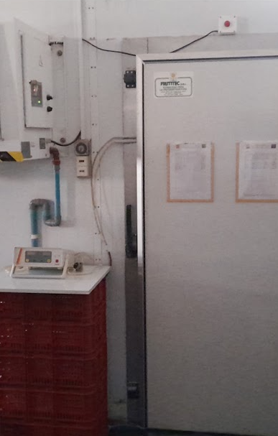 | 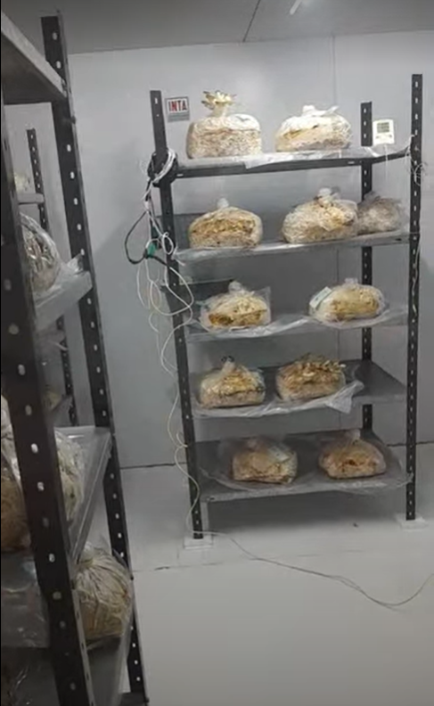
Figura 1. Cámara de incubación de hongos comestibles de Lab. AgroAlimentos EEA Mza. | Figura 2. Cámara fructificadora con monitoreo remoto de datos y acondicionamiento ambiental para cultivo de hongos comestibles de Lab. AgroAlimentos EEA Mza.

La especie cultivada fue: hongo Pleurotus ostreatus.
Sustratos: Se utilizaron residuos agrícolas: restos de poda de vid y viruta de álamo. Asimismo, se utilizó salvado de trigo, escobajo y orujos preprocesados como aditivos.
Diseño experimental: Para los ensayos, se utilizó el diseño de parcelas completamente al azar 4 trat. x 11 rep. Las unidades de análisis consisten en un bloque de cultivo de 2 kilos por repetición. Los datos fueron evaluados por métodos de análisis multifactorial con programa XLStat2019. Los tratamientos fueron distintas formulaciones de sustrato: Testigo: viruta de madera de álamo aditivada con salvado de trigo, TV1: tratamiento de restos de poda de vid aditivada con salvado de trigo (80:20), TV2: restos de poda de vid aditivado con escobajo y TV3: restos de poda de vid aditivado orujo. Todas las recetas están compuestas por 2 kg finales de sustrato hidratado al 80%. Asimismo, todos los tratamientos incluyen sulfato de calcio 5%.
Variables evaluadas:
Parámetros productivos:
• Seguimiento de contaminaciones a través de monitoreos diarios.
• Tiempo de colonización: n° de días desde inoculación hasta colonización de 100% de sustrato en estadio “pororó” por cada tratamiento y repetición.
• Tiempo de aparición de primordios: número de días hasta aparición de primordios.
• Eficiencia biológica (EF) según la fórmula:
EF = Peso hongos frescos cosechados / Peso del sustrato seco x 100.
Se considerarán en total 2 oleadas por sustrato calculando la eficiencia biológica de cada oleada y luego la EB total.
• Tasa de producción de frutos (TP) según la fórmula:
TP = Eficiencia biológica / n° días desde inoculación hasta cosecha x 100.
• Análisis químico de sustrato estéril no inoculado y sustratos agotados. Se realizarán en laboratorio de suelos de INTA EEA MZA las determinaciones bioquímicas de humedad, relación C/N, N, P, K pH y otros para cada tratamiento considerado.
Parámetros de calidad:
• Color: con colorímetro Minolta modelo CR 300 en 2 puntos. Se determinan brillo (L*), color verde al rojo (a*) y color azul al amarillo (b*). Con las dos últimas se calculan el índice de color de la “piel” IC = a*1000/(L*b); Tono en grados sexagesimales Tono hsex= ARC TANG (b/a) el cual indica la tonalidad, más o menos roja; Croma C = raíz cuadrada de a2+b2 el cual indica intensidad de color.
• Firmeza: con equipo Durofel (CTIFL), con una escala de 0 a 100, en la que mayor valor indica mayor firmeza. El resultado expresa la resistencia que ofrece la fruta a la deformación provocada por la presión de un émbolo de 2.5 mm.
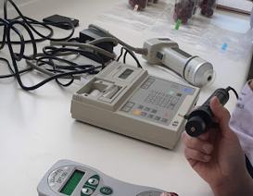
Figura 3. Equipos de laboratorio utilizados para primeros estudios de color y dureza en carpóforos.
• Contenido de Solidos solubles (%): mediante un refractómetro con compensación automática de temperatura marca ATAGO.
• Acidez total titulable (% ácido málico): mediante la titulación con hidróxido de sodio 0.1 N hasta pH 8.2. Cálculo de la relación CSS / ATT.

- RESULTADOS:
En el presente estudio sobre el cultivo de hongos comestibles tipo gírgola (Pleurotus ostreatus), se emplearon residuos agrícolas locales, como viruta de álamo, sarmientos de vid de la Experimental EEA Mza, orujo y escobajo (aportados por Bodega Pulenta Estate), preprocesados para su uso como sustrato. En I.N.T.A., las instalaciones y equipos necesarios fueron acondicionados para garantizar condiciones ambientales adecuadas para el crecimiento del micelio y la fructificación de los hongos. Se utilizaron 44 bloques de cultivo de 2 kilos, correspondientes a cuatro tratamientos experimentales.
Los tratamientos fueron:
Testigo: bloques de madera de alamo aditivada con salvado de trigo.
Entrada a incubación a 25°C en oscuridad constante el 12/08/2024.
Inducción con frío: 11/09/2024.
Inicio de fructificación en condiciones óptimas para P. ostreatus: 12/09/2024.
TV1: bloques de vid aditivada con salvado de trigo.
Entrada a incubación a 25°C en oscuridad constante el 9/08/2024.
Inicio de fructificación en condiciones óptimas para P. ostreatus: no se realizó por falta de colonización en el sustrato proporcionado.
TV2: bloques de vid aditivada con escobajo.
Entrada a incubación a 25°C en oscuridad constante el 5/08/2024.
Inducción con frío: 20/08/2024.
Fructificación en condiciones óptimas para P. ostreatus: 21/08/2024.
TV3: bloques de vid aditivada con orujo.
Entrada a incubación a 25°C en oscuridad constante el 11/09/2024.
Inducción con frío: 30/09/2024.
Fructificación en condiciones óptimas para P. ostreatus: 1/10/2024.
Se completo el seguimiento diario de la Incubación a 25°C en oscuridad e inducción de fructificación a 12 °C durante 24 h. Posteriormente, la fructificación (producción de carpóroforos) hasta segunda y tercer oleadas y recolección en el estado óptimo comercial de desarrollo. No se detectaron contaminaciones de los tratamientos Testigo, TV2 y TV3 evaluados en fructificación en ninguna etapa del proceso hasta cosecha. El tratamiento con salvado de trigo no creció y fue descartado.
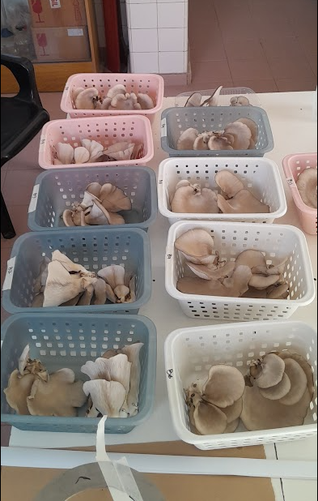
Figura 4. Cosecha de girgolas cultivadas en vid en Laboratorio de AgroAlimentos EEA Mza de INTA.
Eficiencia biológica y fructificación
Se cosecharon dos oleadas del tratamiento TV2 (9/09 y 26/09), dos oleadas del tratamiento Testigo (28/09 y 1/10) y dos oleadas TV3 (14/10 y 28/10).
Tiempo de colonización determinado por los días de incubación del inóculo en los sustratos utilizados:
Testigo: alcanzó el 100% de colonización en 28 días.
TV1: No hubo colonización eficiente. Se observó entre 50 y 60 % de micelio tenue a los 15 días. Se descartó el tratamiento. No entró en etapa de fructificación.
TV2: alcanzó 100% de colonización con color blanco denso en 17 días.
TV3: alcanzó 100% de colonización con color blanco denso en 19 días
Cálculo de ciclo total por tratamiento:
Testigo: 28 días de incubación + 44 días hasta cosecha de segunda oleada.
TV2: 17 días de incubación + 37 días hasta segunda oleada.
TV3: 19 días de incubación + 58 dias aprox. hasta cosecha segunda oleada (28/10).

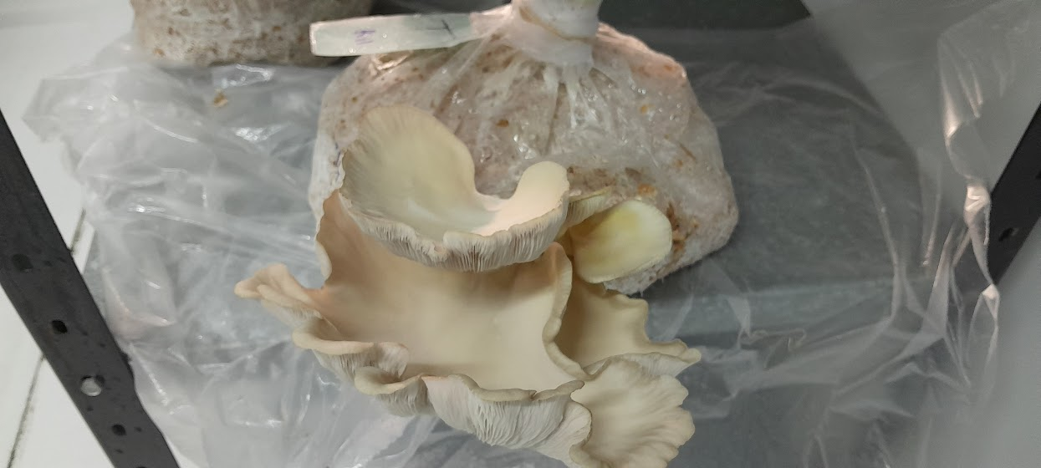
Figura 4. Fructificación de P. ostreatus 1° oleada evaluación del ensayo de sustratos en viruta de álamo aditivada con salvado de trigo.
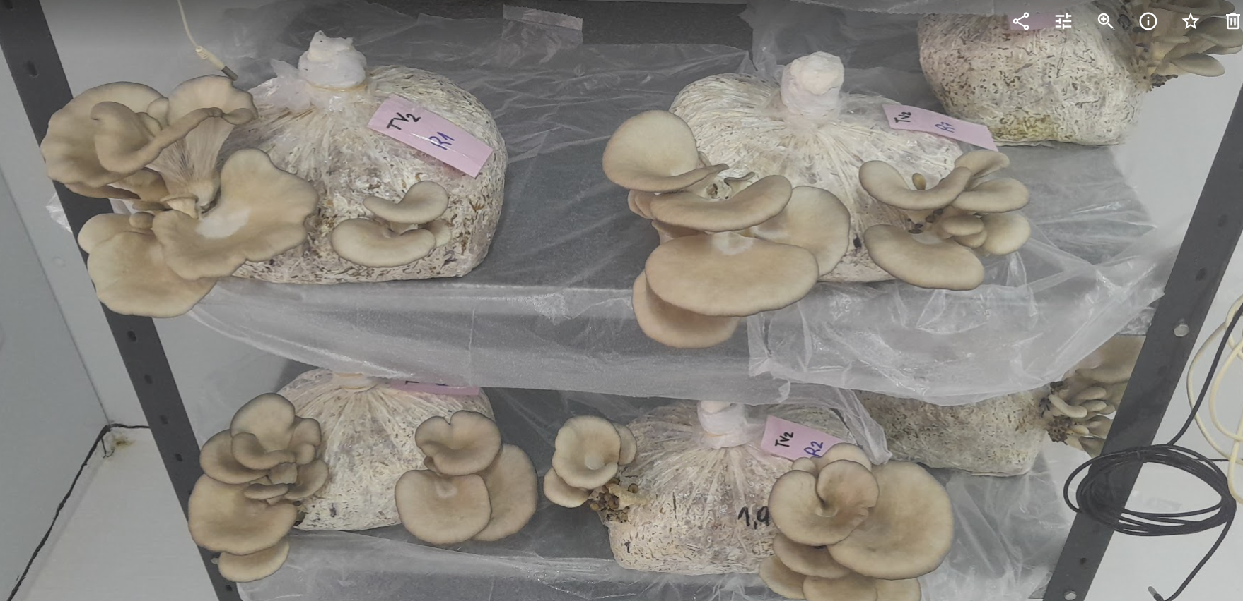
Figura 5. Fructificación de P. ostreatus 1° oleada evaluación del ensayo de sustratos en vid aditivada con escobajo (TV2).
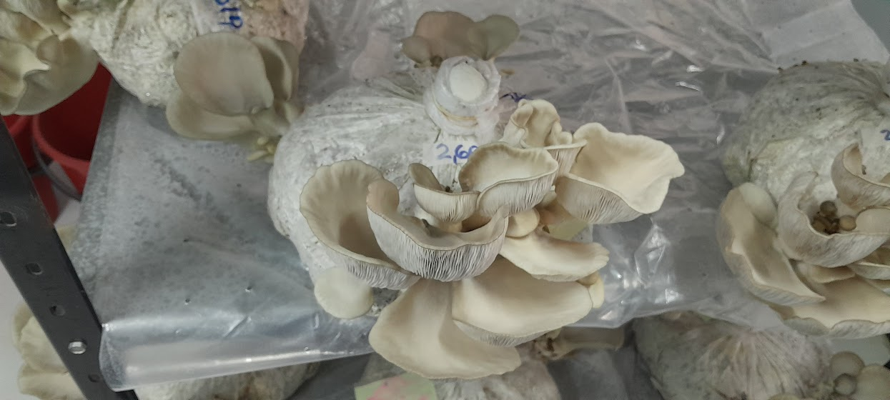
Figura 6. Fructificación de P. ostreatus 1° oleada evaluación del ensayo de sustratos en vid aditivada con orujo.

En unidades de cultivo con vid aditivado con orujo, el tiempo de aparición de primordios de 1° oleada fue mayor que en los otros tratamientos que implica un tiempo de producción más largo. Sin embargo, en la 2° oleada, fue precoz, mientras que el testigo en álamo se retrasó (Figura 7).

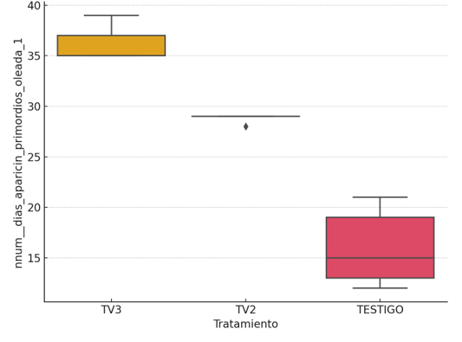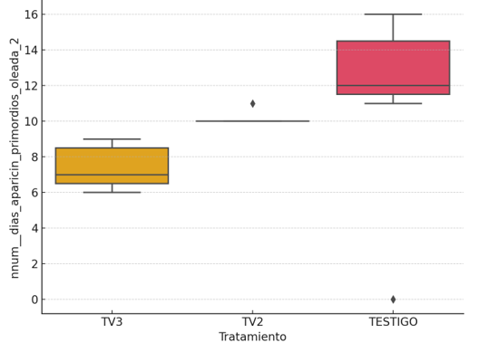
Figura 7 a y b. Diagramas Box plots¹ que ilustran la distribución número de días hasta aparición de primordios en 1° oleada y en 2° oleada, en condiciones de fructificación experimental para los distintos sustratos evaluados. ¹ La línea sólida y el signo + dentro de la caja corresponden a la mediana y media, respectivamente. Las barras tope de cada caja corresponden a 25 percentil (inferior) y 75 percentil (superior) de los datos. Las barras externas representan percentiles 10 y 90 y los puntos representan los valores mínimo y máximo (percentiles 5 y 95)

Eficiencia biológica y Tasa de producción de frutos: tomando tres oleadas de cada tratamiento, se calculó el peso de los hongos frescos cosechados (g) por cada tratamiento (3 sustratos) y repetición (11 bloques de cultivo por tratamiento) y se calculó EB (eficiencia biológica). Se considera una producción aceptable cuando resulta una eficiencia biológica mayor al 50%. El sustrato restos de poda de vid aditivado con orujo, sobresale en la mayoría de las variables analizadas: mayor tasa de producción (94.36%) que permite evaluar precocidad del material genético en ese sustrato, peso total en gramos de 448,27 gramos con una eficiencia biológica de 93,42% (bioconversión de la energía y biodegradación del sustrato para la producción de cuerpos) (Figuras 8 y 9).

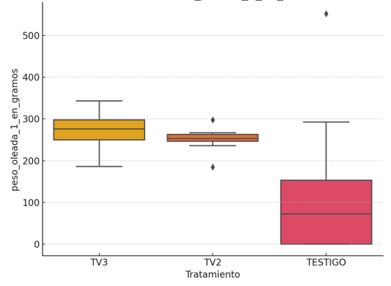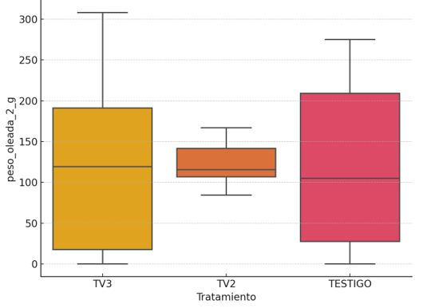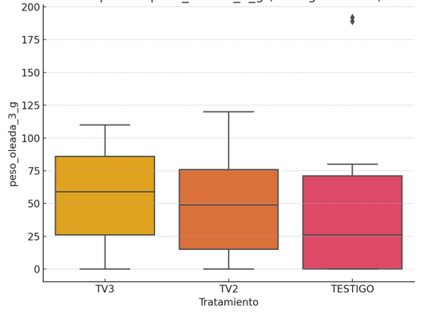
Figura 8 a, b y c. Diagramas Box plots¹ que ilustran el peso de carpóforos en gramos, cosechados en 3 oleadas, en condiciones de fructificación experimental para los distintos sustratos evaluados.

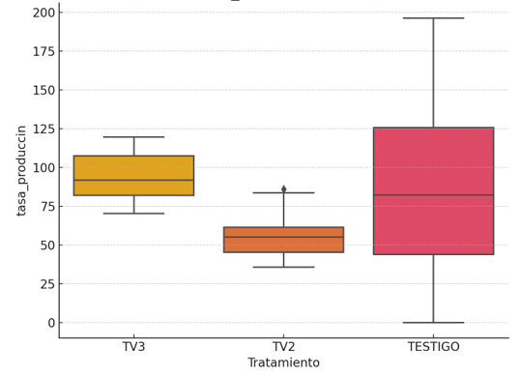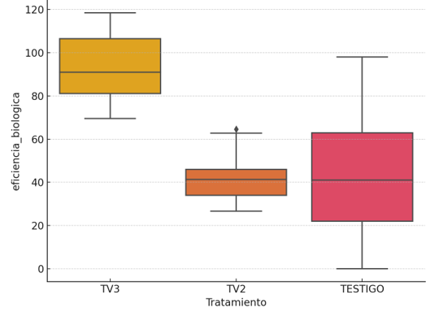
Figura 9 a y b. Diagramas Box plots¹ que ilustran la distribución de la tasa de producción y la eficiencia biológica en un total de tres oleadas de carpóforos de P. ostreatus y Eficiencia Biológica en condiciones de fructificación experimental para los distintos sustratos evaluados.
Asimismo, se obtuvieron mayores valores de número de ramilletes y número de carpóforos por ramillete en 1° y 2° oleadas y mayor cantidad de carpóforos por ramillete, respecto del testigo en álamo. El tratamiento de vid con escobajo, podría ser una opción al priorizar la utilización de sustratos locales.

Análisis microbiológico de sustratos
Se determinaron previo a la inoculación (preinoculación) y posterior a la fructificación y cosecha (agotado) contenidos de humedad, pH y la relación C/N, y otros, en el Laboratorio de suelo, agua y material vegetal de INTA EEA Mendoza según Compendio de métodos analíticos para la caracterización de residuos, compost efluentes de origen agropecuario y agroindustrial INTA ISBBN 978-987-679-369-4. Se obtuvieron los siguientes resultados de las muestras de sustrato estéril para 3 tratamientos evaluados que se hicieron fructificar:
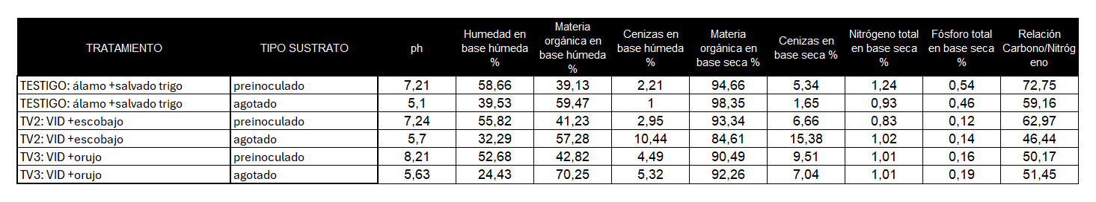
Cuadro 1. Resultados del análisis de sustratos sin inocular y agotados (luego de la producción).

No se detectaron diferencias entre los distintos sustratos preinoculados para las variables químicas analizadas, indicando que los sustratos partieron de las mismas condiciones fisicoquímicas.
El cultivo y fructificación de Pleurotus provocó una disminución significativa de la relación C/N del sustrato en el testigo con álamo y en vid con escobajo, mientras que en vid con orujo prácticamente no se modificó. Esta disminución mencionada, se asocia a la disminución del contenido de C presente en el sustrato utilizado para el metabolismo por el hongo y formación de sus estructuras. El orujo tiene niveles elevados de lignina que retrasan el proceso de biodegradación porque el hongo hemicelulosa, celulosa y proteínas, por ello se espera menor degradación y mayor C/N en el tratamiento que lo involucra.
Algunos autores indican que los sustratos más adecuados para el hongo son los que poseen contenido de nitrógeno superior a 0.5% y relación C/N de 60%, por lo que el uso de restos de vid es promisorio en la producción de girgolas.

Monitoreo ambiental
Se efectuó el monitoreo telemétrico de datos durante la incubación y fructificación, en el marco de la colaboración en el PID ASECME0008759TC de la UTN Facultad Regional Mendoza. A nivel general, la temperatura para la sala de fructificación INTA en condiciones controladas se mantuvo dentro del rango óptimo para la fructificación de 16-18°C. La humedad relativa fue durante los primeros 7 días, dentro del rango óptimo para la formación de primordios de 95%.
En los 7 días siguientes, se mantuvo dentro del rango óptimo para el crecimiento de los cuerpos (fructificación) de 81 a 92%. Las gráficas generadas en ThingSpeak proporcionaron una visualización clara y en tiempo real de las condiciones ambientales en la cámara de fructificación, destacando la efectividad del uso de tecnologías IoT en el monitoreo de datos.
La Figura 10 muestra las variaciones de temperatura a lo largo de 14 día (una oleada).

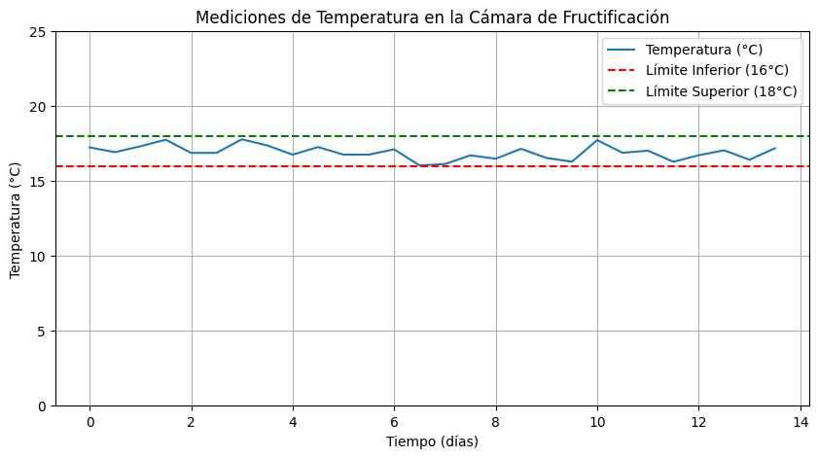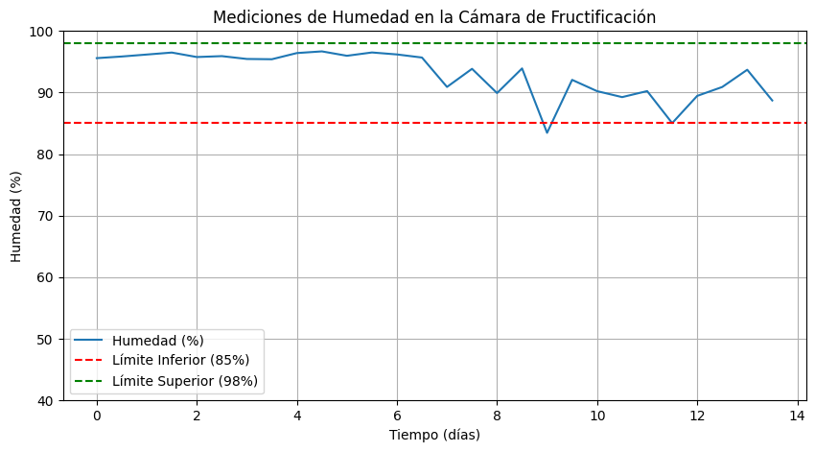
Figura 10. Variaciones de temperatura y humedad en la cámara de fructificación.

En cada cosecha realizada se realizaron determinaciones para cada repetición y tratamientos, de indicadores postcosecha y características organolépticas: estado sanitario (valoración visual de insectos o daños), firmeza, color de carpóforo, longitud y ancho de carpóforo, largo y diámetro de pie, respiración en los 20 días mantenidos en frío, y pérdida de peso en gramos y porcentaje % con respecto al peso inicial de cosecha (antes de la conservación se considera 100%).Para cada tratamiento evaluado cosechado se llevó a cabo la conservación de muestras de cuerpos fructíferos de Pleurotus en freezer a -80°C y en freezer a -20°C para procesamiento y análisis de aspectos nutricionales (aún en proceso).
Tasa de respiración
El gráfico 10 muestra la evolución de la Tasa de Respiración en ml CO₂/kg.h, a lo largo de los días de conservación en heladera a 7°C en bandejas de polipropileno envueltas con film adherente simulando condiciones de comercialización.
Se detectaron diferencias significativas en la tasa de respiración de girgolas cultivadas en distintos sustratos, especialmente en los primeros días de respiración que sugieren la realización de nuevas investigaciones al respecto.
Todas las curvas descienden a lo largo de los días, indicando pérdida de actividad metabólica. Las girgolas cultivadas en vid muestran un patrón similar de disminución sostenida y gradual de su tasa respiratoria, que convergen en un valor mínimo de 0.5 ml CO₂/kg.h, entre los 7 y 10 días de conservación (Figura 11).

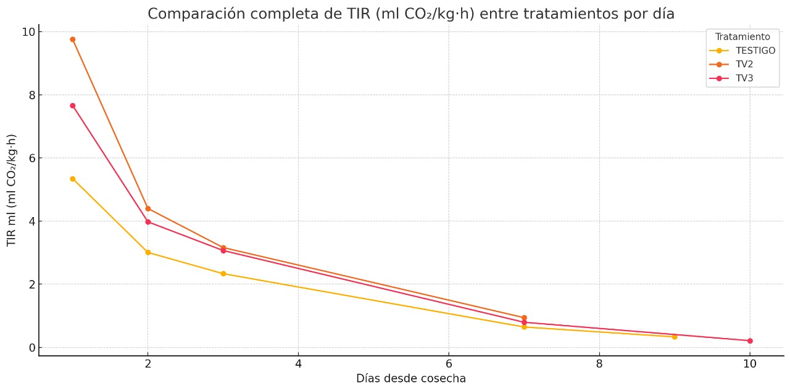
Figura 11. Tasa de Respiración en ml CO2/kg.h de girgolas mantenidas en bandejas plásticas cubiertas con film adherente simulando condiciones de comercialización.

Estos resultados sugieren que su tasa respiratoria elevada durante un período prolongado implica un consumo continuo de sustratos de reserva, lo que puede llevar a una pérdida de calidad, firmeza y valor nutricional si no se mantienen condiciones óptimas de temperatura y humedad. Su conservación a largo plazo, para adecuado uso en gastronomía, requiere un control más riguroso de las condiciones ambientales para mitigar los efectos de su metabolismo prolongado.
En contraste, la rápida disminución de la tasa respiratoria en frutas y hortalizas hace que alcancen mucho antes, ese punto donde su metabolismo se ralentiza considerablemente, prolongando su conservación si se controlan factores como la deshidratación y el desarrollo de microorganismos.

Variables de postcosecha
En relación a las características de los cuerpos fructíferos (girgolas), la producción es en ramilletes y se cosecha para uso comercial, cuando el diámetro mayor de la fructificación varia entre 5 y 18 cm, según el Código Alimentario Argentino.
En el ensayo se obtuvieron píleos de forma flabeliforme de color blanco y gris claro, con bordes involutos de dos tamaños diferentes: considerados grandes de 10.46 cm y 14.5 cm en promedio a partir de sustrato de vid con escobajo (TV2) y con orujo (TV3) respectivamente y en pileos grandes provenientes de los testigos (álamo) de 20 cm de ancho, resultando significativamente más grandes.
El pie de los carpóforos, fue del mismo color del píleo de y en el caso de los Testigos en álamo fueron significativamente más pequeños (3.1 cm de largo) que en vid (3.7 cm y 4.46 cm en TV3 y TV2 respectivamente). En todos los casos las lamelas fueron de color blancas y cremosas apretadas.
Se evaluó firmeza de pileo en el centro y el tratamiento de vid con escobajo, se comportó mostrando mayor firmeza en centro que los otros tratamientos (Figura 12).

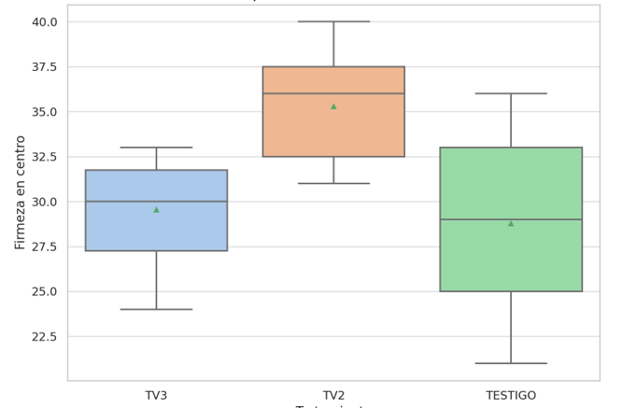
Figura 12. Diagramas Box plots¹ que ilustran la distribución de firmeza medida con Durofel (CTIFL), en escala de 0 a 100, de carpóforos de P. ostreatus, en condiciones de fructificación experimental para los distintos sustratos evaluados.

Se evaluó el color de píleo de los carpóforos registrando los parámetros CIELAB: L (luminosidad), a (el positivo indica coloraciones rojas y el negativo coloraciones verdes), b (indica el positivo coloraciones amarillo y negativo, coloraciones azules). Se registraron diferencias significativas para el tratamiento TESTIGO (álamo en sustrato) con mayores valores de L medidos en el centro y en los bordes del píleo.
Además, hay diferencias significativas en los parámetros “b” medidos en el margen externo del píleo, el testigo mostró valores positivos mayores sugiriendo mayor amarillamiento en bordes, esto podría asociarse a las mayores dimensiones que presentaron los carpóforos de Pleurotus cultivados en álamo como sustrato (Figura 13).
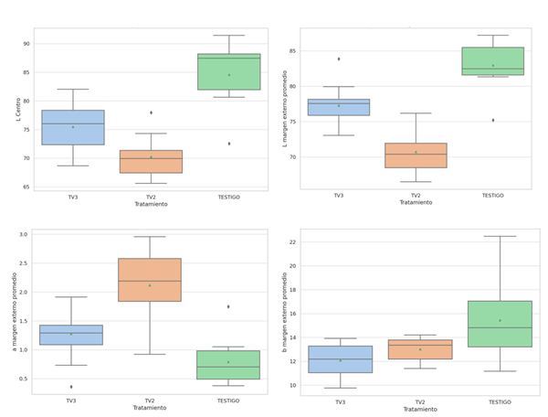
Figura 13 a,b,c y d. Diagramas Box plots¹ que ilustran la distribución de color de pileo de los carpóforos registrando los parámetros CIELAB de carpóforos de P. ostreatus, en condiciones de fructificación experimental para los distintos sustratos evaluados: a y b) L (luminosidad), c) parámetro a (el positivo indica coloraciones rojas y el negativo coloraciones verdes), d) parámetro b (indica el positivo coloraciones amarillo y negativo, coloraciones azules).

Finalmente, es importante destacar como resultado, que se articularon acciones de investigación conjunta entre instituciones, se participó del 5° Foro de Origen e identidad gastronómica y de muestras en INTA Mendoza involucrando interesados gastronómicos y cultivadores.

- CONCLUSIONES:
Otra posibilidad de utilización de sarmientos de vid y orujo, considerando el elevado contenido de fuentes de carbono lignocelulósicas que contienen, es su empleo como sustrato para el cultivo de hongos tipo gírgola. Como conclusión, podemos indicar que los resultados permiten afirmar que P ostreatus puede utilizar componentes de los residuos vitivinícolas para su crecimiento vegetativo y reproductivo (producción de carpóforos comestibles).
La utilización de estos residuos vitivinícolas no solo optimiza el aprovechamiento de recursos locales, sino que también aporta una tipicidad distintiva al producto final, lo cual puede generar un valor agregado en mercados que valoran la sostenibilidad y la diferenciación de origen.
El presente trabajo aporta información de interés sobre la producción de un producto alimenticio de buena calidad utilizando residuos locales con impacto directo en la sociedad y matriz productiva agrícola de Mendoza.

